МКУК г-к Кисловодска «ЦБС» 6 +
Библиотека-филиал № 5
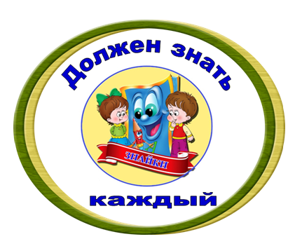

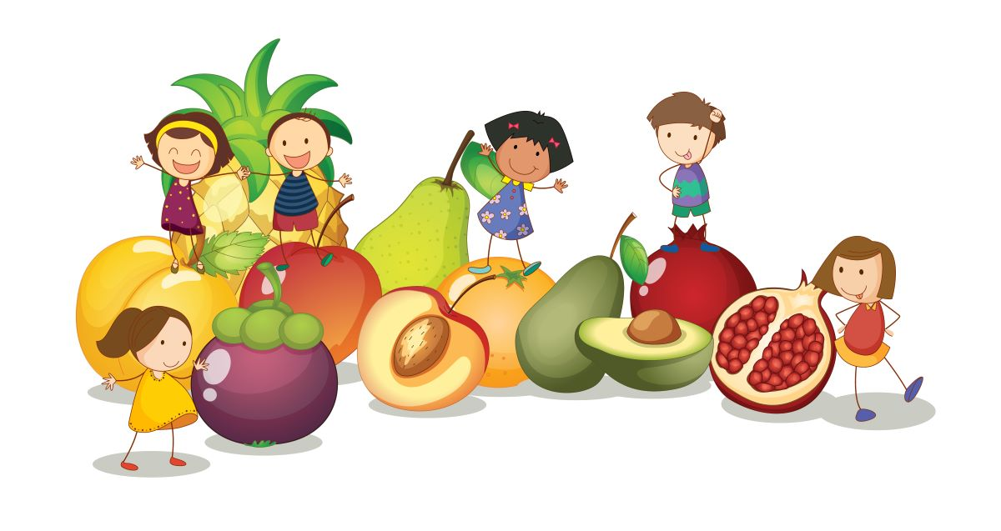

Кисловодск, 2022 г.
Витамины - это вещества, содержащиеся в продуктах, которые очень полезны для роста
и развития ребенка.

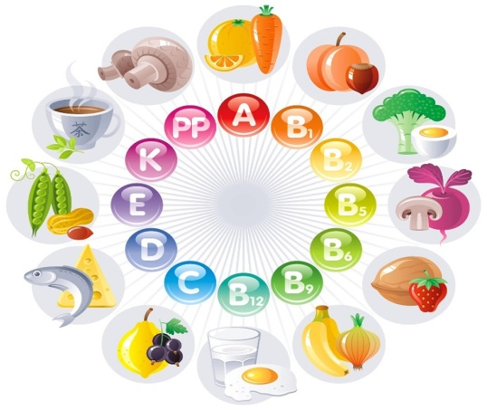
Свое название витамины получили от латинского слова «вита» – жизнь, они жизненно необходимы для человека. Витами-ны обозначаются бук-вами латинского алфа-вита. А, В, С, D.
Витамин А полезен для зрения и роста, поддержания иммунитета. Витамин А нужен, чтобы иметь крепкие зубы. Содержится в яблоках, абрикосах, тыкве в молоке, сливочном масле.
Витамин В способствует улучшению пищева-рения, хорошей работе сердца. Когда его нет или мало в организме, человек плохо спит. Витамины группы В очень важны для работы головного мозга и всего организма. Этот витамин есть в различных крупах, яблоках, мясе, капусте, горохе, моркови, пшенице, рисе.
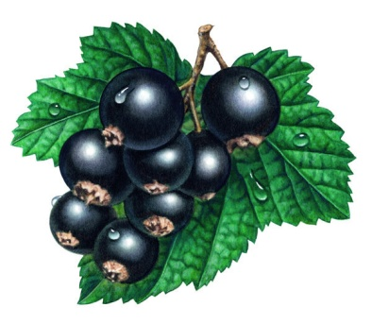
Витамин C укрепляет организм, делает человека более здоровым, не подверженным простудам. А если человек все-таки простудится, то с помощью его можно быстрее поправиться. Он содержится в апельсинах, баклажанах, смородине, дыне, персике, лимоне, абрикосе.
Витамин D делает наши ноги и руки крепкими, особенно этот витамин нужен детям для роста организма, укрепления костей и зубов. Мы получаем много витамина D когда летом загораем на солнце. Если организму не хватает витамина D, кости становятся мягкими и искривляются. Витамин D есть в сливочном масле, яйцах, свежей зелени, твороге.

Ешьте дети витамины, будете здоровы!
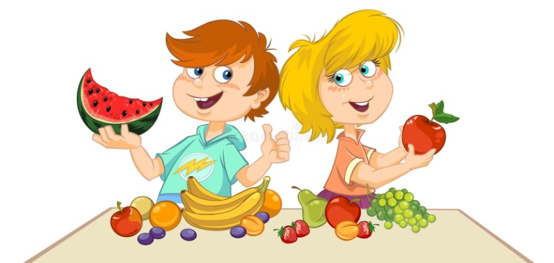

Чтобы деткам не болеть - витамины нужно есть! : информационный буклет / Муниципальное казенное учреждение культуры города-курорта Кисловодска «Централизованная библиотечная система», библиотека-филиал № 5; сост. Л.В. Алтухова, отв. за выпуск Н.А. Морозова. – Кисловодск, 2022. – 4 с.
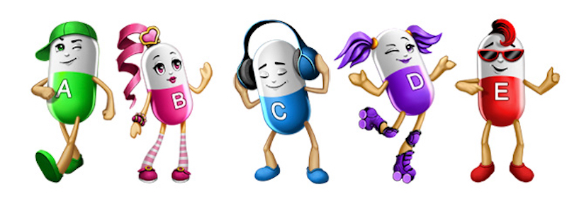

Ссылки на использованные источники:

- Витамины для детей [Электронный ресурс]. - Режим доступа : https://novgorod.budzdorov.ru/about/news/2020/vitaminy-dlya-detej, свободный. - Заглавие с экрана. - (Дата обращения 17.03.2022).
- Сценарий мероприятия «Витамины укрепляют организм» детей [Электронный ресурс]. - Режим доступа : http://gymn.belynichi.edu.by/ru/main.aspx?guid=15381, свободный. - Заглавие с экрана. - (Дата обращения 17.03.2022).
- Воспитательное мероприятие : «Витаминная радуга» [Электронный ресурс]. - Режим доступа : https://урок.рф/library/vospitatelnoe_meropriyatie_vitaminnaya_raduga_162302.html, свободный. - Заглавие с экрана. - (Дата обращения 17.03.2022).

Ставропольский кр., г. Кисловодск,
пр. Дзержинского, 43,
тел: (87937) 6-61-03

e.mail: kislovodsk-cbs-f5@yandex.ru

